GUÍA EVALUADA DE UNIDAD 1
“ Mi cuerpo”
Kinder

Nombre: _________________________________________________________________________________
(Escrito por el niño(a)

Ámbito : Comunicación Integral
OAC 7: Reconocer palabras que se encuentran en diversos soportes asociando algunos fonemas a sus correspondientes grafemas.
OAC 8: Representar gráficamente algunos trazos, letras, signos, palabras significativas y mensajes simples legibles, utilizando diferentes recursos.

- Traza las siguientes líneas punteadas siguiendo la dirección.

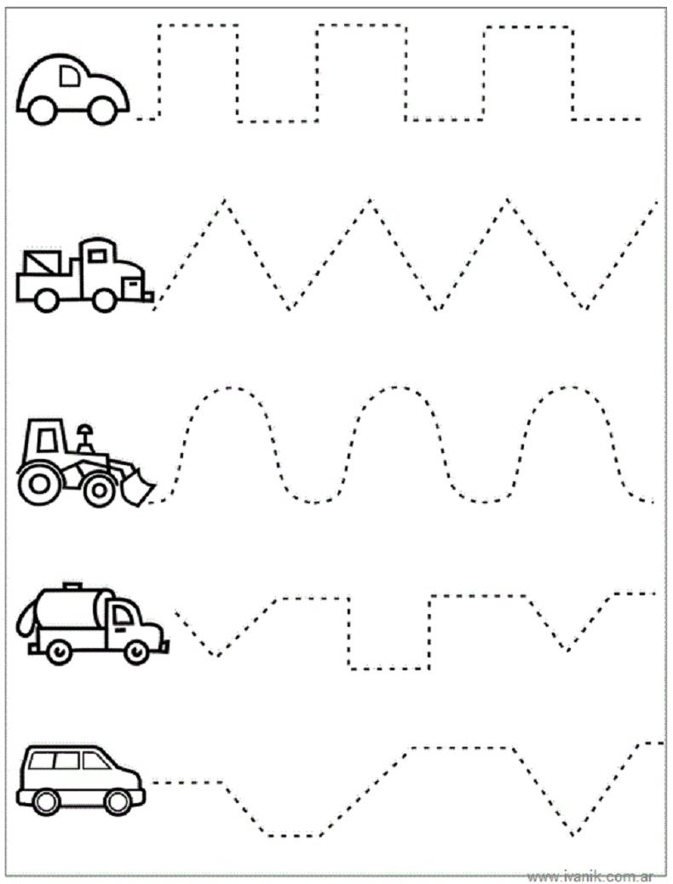

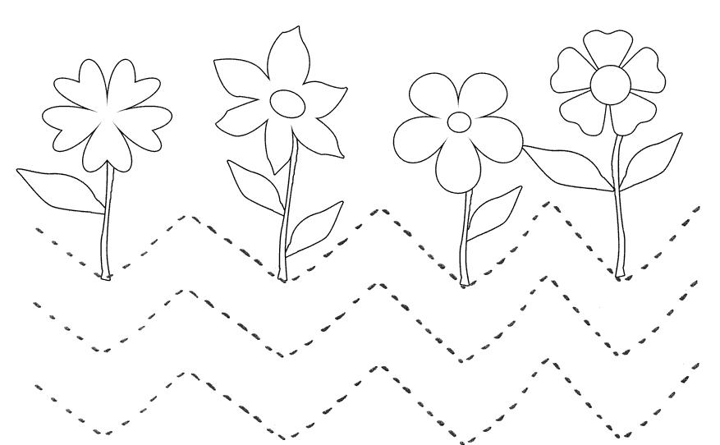

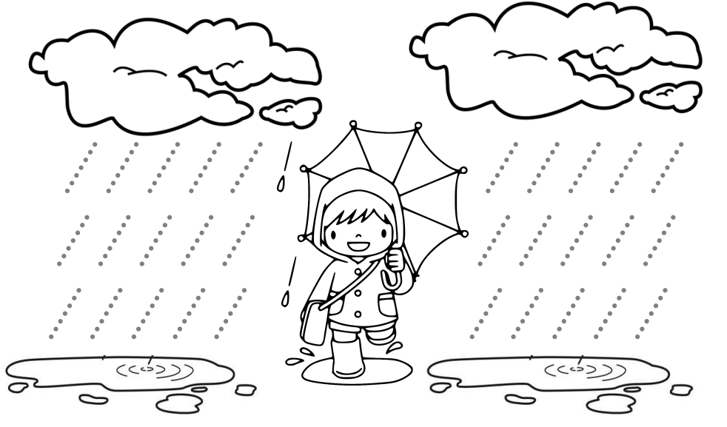

- Escribe y pinta la vocal A

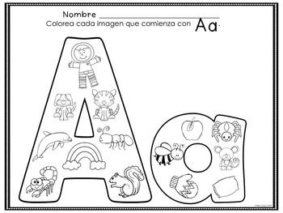

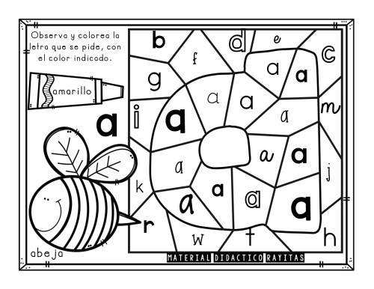

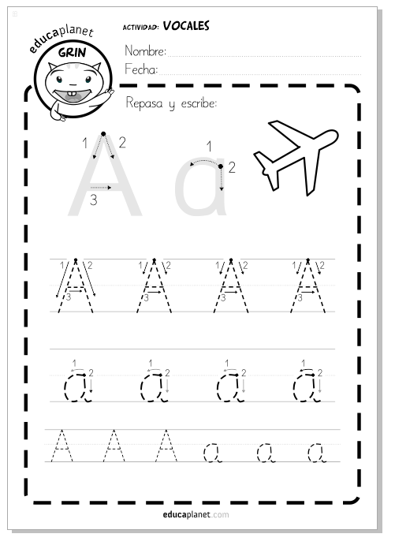

Ámbito : Interacción y comprensión del entorno
OAC 7: Describir semejanzas y diferencias respecto a caracteristicas, necesidades básicas y cambios que ocurren en el proceso de crecimiento en personas.
OAC 6: Emplear los números para contar, identificar, cuantificar y comparar cantidades hasta el 20.

- Escribe el número que corresponda siguiendo la dirección

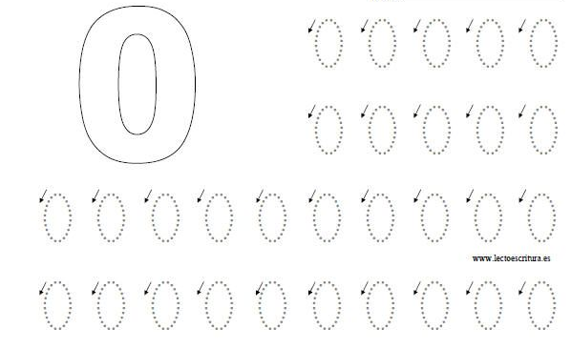

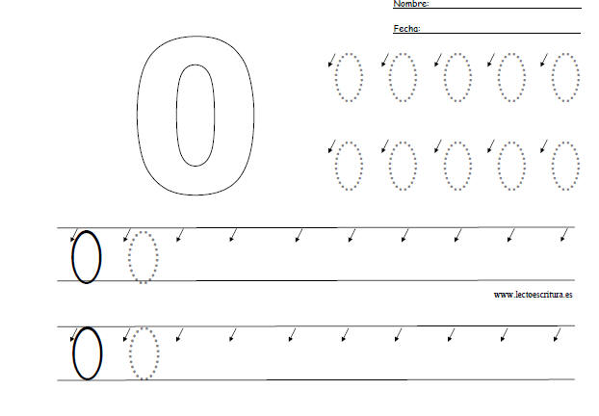
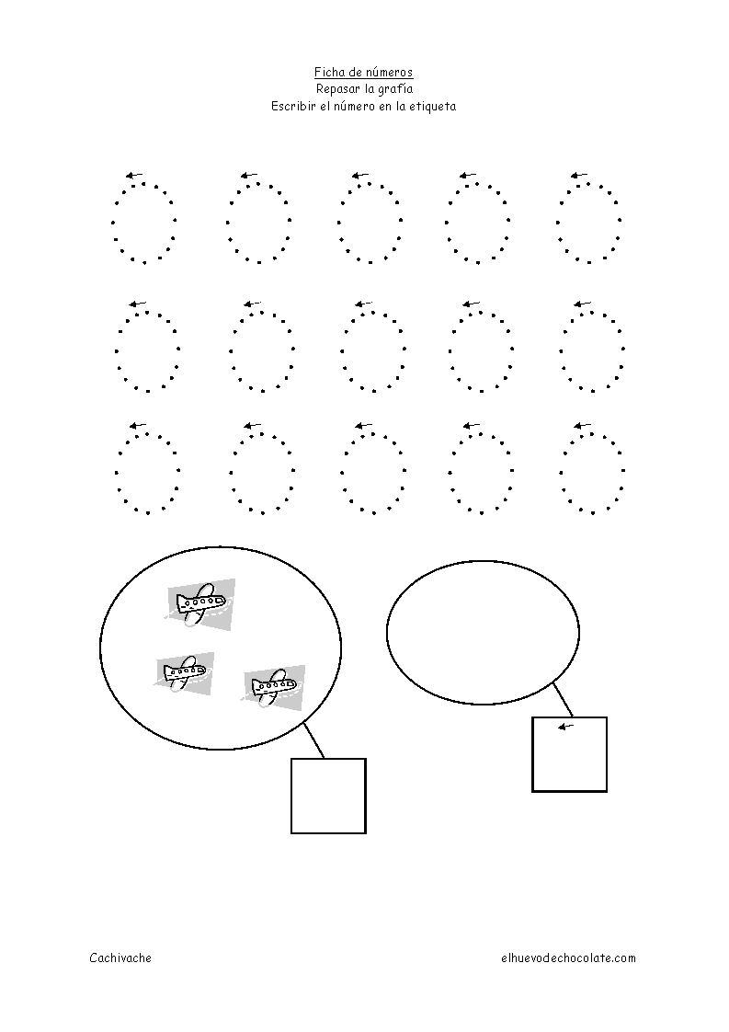

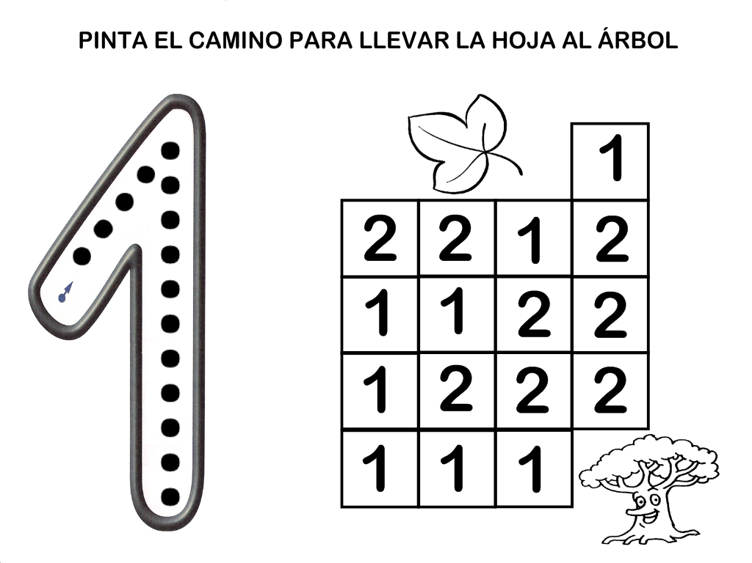

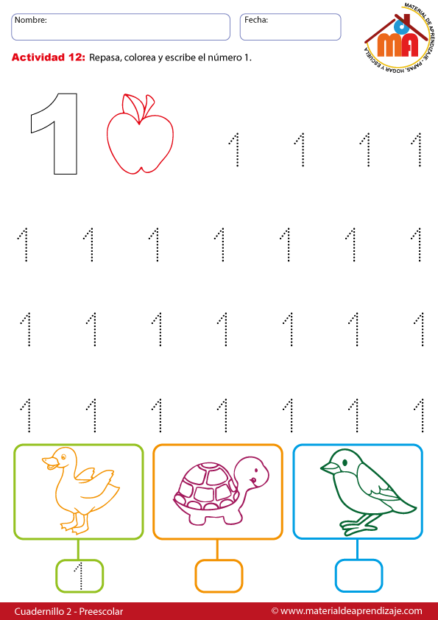

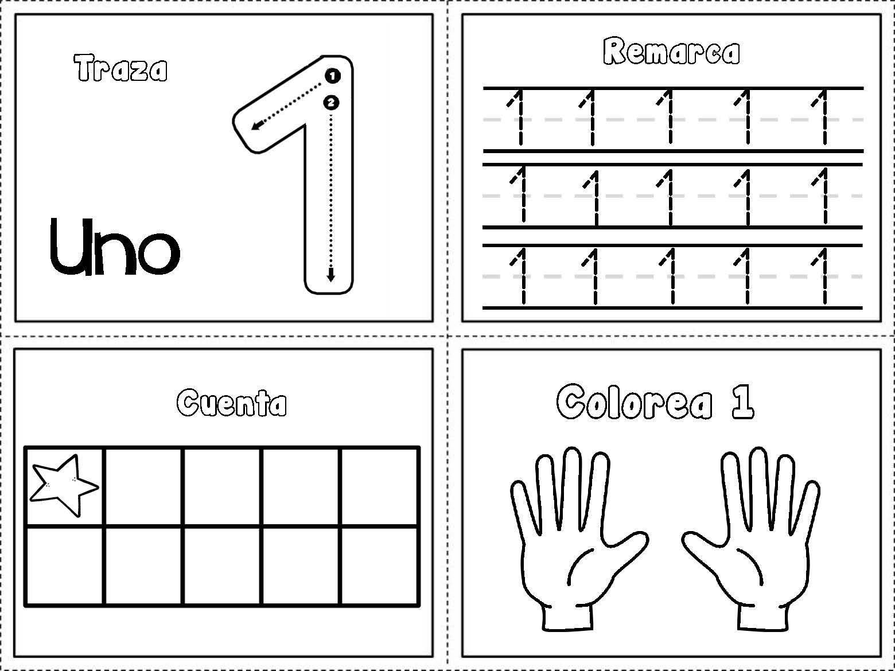
- Dibuja tu cuerpo

- Completa las caras
